5.1 Характеристики вологості повітря. Величини, що характеризують вміст водяної пари в атмосфері

Вологість повітря — це вміст водяної пари в повітрі. У нижніх шарах атмосфери завжди міститься водяна пара. Як і всякий газ, він володіє пружністю (парціальним тиском). Парціальний тиск може бути виміряний в міліметрах ртутного стовпа (мм рт. ст.), мілібарах (мб) і гектопаскалях (гПа). Граничним значенням парціального тиску водяної пари, що знаходиться в повітрі, є парціальний тиск насиченої пари, званий також пружністю насичення.
Пружність насичення зростає з температурою, тобто при вищій температурі повітря здатне містити більше водяної пари, чим при нижчій температурі.
Наприклад, при температурі 20 °С вона складає 23,4 мб (17,5 мм рт.ст.), а при температурі -20 °С вона рівна 1,3 мб (1,0 мм рт. ст.). Максимально можлива кількість пари, яка може міститися в повітрі, залежить від пружності насичення і, отже, від температури повітря. [9]
Вологість повітря кількісно виражається наступними характеристиками. Пружність пари е — парціальний тиск водяної пари, що знаходиться в повітрі при даній температурі, виражається в міліметрах ртутного стовпа, мілібарах або гектопаскалях
е = Е' - α (t - t')P, (5.1)

де Е' - пружність пари, що насичується, при температурі змоченого термометра;
α - коефіцієнт, залежний від швидкості вітру (для станційного психрометра α = 0,0007947);
t - температура сухого термометра;
t' - температура змоченого термометра;
P - атмосферний тиск.
Абсолютна вологість а — кількість водяної пари в грамах, що міститься в 1 м³ повітря, г/м³:

$а=\frac{0,\text{81}⋅е}{1+α⋅t}$ (5.2)

Відносна вологість f — відношення пружності пари до пружності насичення Е при даній температурі, виражене у відсотках:

$f=\frac{е}{Е'}⋅\text{100}\text{\%}$ (5.3)

При незмінній пружності пари з пониженням температури відносна вологість збільшується, а з підвищенням температури — зменшується.
Дефіцит пружності d, або недолік насичення, — різниця між пружністю насичення при даної температури і фактичною пружністю пари:

d = Е – е (5.4)

Дефіцит пружності, як і сама пружність, виражається в мілібарах, міліметрах ртутного стовпа, гектопаскалях. При збільшенні відносної вологості дефіцит пружності зменшується, а при f = 100 % стає рівними нулю. Слід зазначити, що Е’ залежить від температури повітря, а е — від вмісту в ньому водяної пари. Тому дефіцит пружності є комплексною характеристикою, що виражає умови температури і вологості повітря.
Точка роси t_{p} - це температура, при якій водяна пара, що міститься в повітрі, досягає насичення.
Наприклад, при t = 27° пружність пари 23,4 мб і повітря не є насиченими. Аби він став насиченим потрібно було б знизити його температуру +20°. Ця температура +20° в даному випадку і є точкою роси для повітря. При насиченні точка роси дорівнює фактичній температурі.
5.2 Добовий і річний хід вологості повітря

Добовий і річний хід вологості повітря (вологовміст) в приземному шарі атмосфери тісно пов'язаний з періодичними змінами температури.
Добовий хід пружності водяної пари і абсолютної вологості над океанами, морями і в прибережних районах суші змінюється аналогічно добовому ходу температури води і повітря: мінімум перед сходом Сонця і максимум в 14...15 годин. Мінімум настає із-за дуже слабкого випару (або його відсутність взагалі) в цей час доби. Вдень з підвищенням температури збільшується випар і вологовміст в повітрі зростає. Аналогічний добовий хід пружності водяної пари і над материками взимку.
У теплу пору року в глибині материків добовий хід вологовміст має вигляд подвійної хвилі (рис. 5.1). Перший мінімум настає рано вранці разом з мінімумом температури. Після сходу Сонця температура діяльної поверхні підвищується, збільшується швидкість випару, і кількість водяної пари в нижньому шарі атмосфери швидко зростає. Таке зростання продовжується до 8...10 год, поки випар переважає над перенесенням пари знизу у вищі шари. Після 8...10 год. зростає інтенсивність турбулентного перемішування, у зв'язку з чим водяна пара швидко переноситься вгору.
Цей відтік водяної пари вже не встигає компенсуватися випаром, внаслідок чого вологовміст і, отже, пружність водяної пари в приземному шарі зменшуються і досягають другого мінімуму в 15 ... 16 год. У години надвечір'я турбулентність слабшає, тоді як досить інтенсивний вступ водяної пари в атмосферу шляхом випару ще продовжується.
Пружність пари і абсолютна вологість в повітрі починають збільшуватися і в 20...22 год. досягають другого максимуму. Вночі випар майже припиняється, внаслідок чого вміст водяної пари зменшується. [2]
Річний хід пружності водяної пари і абсолютної вологості збігаються з річним ходом температури повітря як над океаном, так і над сушею. У Північній півкулі максимум вологовміст повітря спостерігається в липні, мінімум - в січні. Наприклад, в Санкт-Петербурзі середня місячна пружність пари в липні складає 14,3 гПа, а в січні - 3,3 гПа.
а)
б)
мб
мб
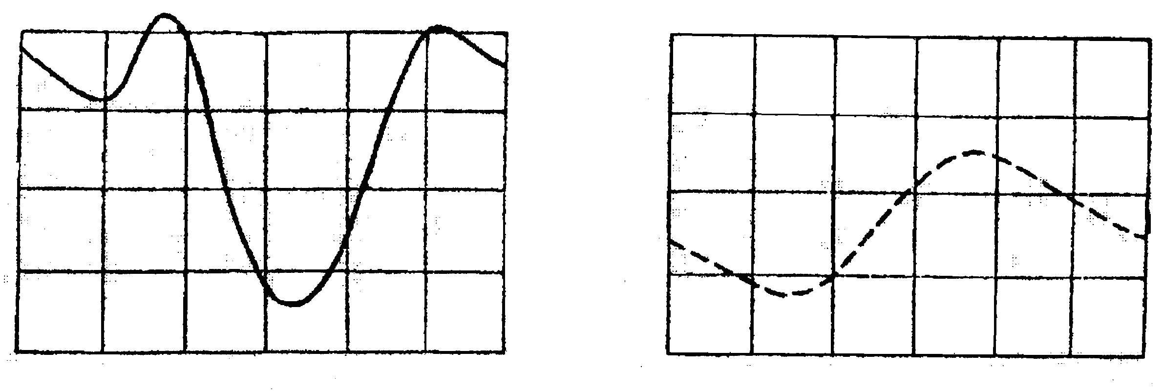
Вологість
4,5
9,5⁰
9,0
8,5
8,0
7,5
4,0
4
8
12
16
20
24
години
4
8
12
16
20
24
3,5
3,0
2,5
Час
Час

а - літній тип; б - зимовий тип

Рисунок 5.1 - Добовий хід абсолютної вологості в Нукусі (Середня Азія, пониззя р. Аму-Дар’ї)

Добовий хід відносної вологості залежить від пружності пари і пружності насичення. З підвищенням температури випарювальної поверхні збільшується швидкість випару і, отже, збільшується е. Але Е зростає значно швидше, ніж е, тому з підвищенням температури поверхні, а з нею і температури повітря відносна вологість зменшується [див. формулу (5.1)]. У результаті хід її поблизу земної поверхні виявляється зворотним ходу температури поверхні грунту і повітря: максимум відносної вологості настає перед сходом Сонця, а мінімум — в 15...16 год. (рис. 5.2). Денне її пониження особливе різко виражено над континентами в літній час, коли в результаті турбулентної дифузії пари вгору е в поверхні зменшується, а унаслідок зростання температури повітря Е збільшується. Тому амплітуда добових коливань відносної вологості на материках значно більше, чим над водними поверхнями. [1]
У річному ході відносна вологість повітря міняється назад ходу температури. Це пояснюється тим, що пружність насичення Е збільшується з підвищенням температури швидше, ніж зростає вступ водяної пари в атмосферу із-за підвищення інтенсивності випару. Тому Е зростає швидше, ніж е. У річному ході найбільші середні місячні значення відносної вологості f доводяться на холодну пору року, а найменші ~ на період травень - вересень (рис 5.2) [6]. У районах з мусонним кліматом мінімум відносної вологості доводиться на зиму, а максимум — на літо унаслідок літнього перенесення на сушу мас вологого морського повітря.
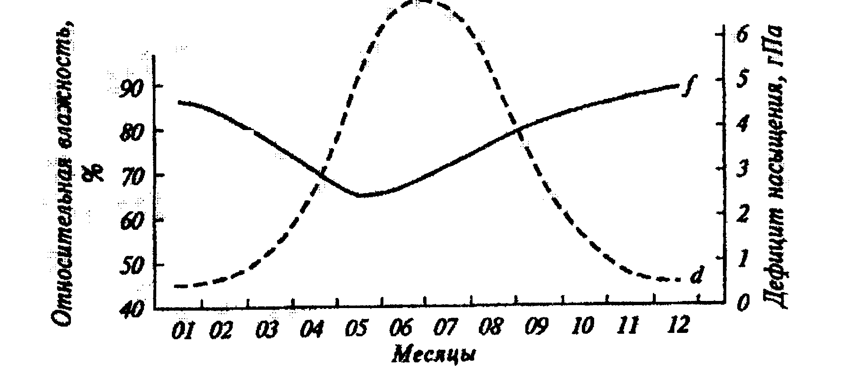
Відносна вологість, %
Дефіцит насичення, гПа
Місяці

Рисунок 5.2 – Річний хід відносної вологості і дефіциту насичення (м.Санкт-Петербург)

Хід дефіциту насичення водяної пари паралельний ходу температури повітря. Протягом доби дефіцит буває найбільшим в 14 ... 15 ч, а найменшим — перед сходом Сонця.
Протягом року дефіцит насичення водяної пари має максимум в найжаркіший місяць і мінімум в найхолодніший. У посушливих степових районах влітку в 13 год. щорік наголошується дефіцит насичення, що перевищує 40 гПа. У Санкт-Петербурзі дефіцит насичення водяної пари в червні в середньому складає 6,7 гПа, а в січні — лише 0,5 гПа (див. рис. 5.2). Щодо зволоження території України, то воно надмірне у Карпатах та Західному Поліссі, де плоскорівнинний рельєф зумовлює потребу в осушенні земель. Територія решти Полісся та більшості Лісостепу достатньо зволожена і сприятлива для вирощування льону, картоплі, цукрових буряків. Східна частина Лісостепу та Степу мають недостатнє зволоження і потребують зрошення.
На вологість повітря робить великий вплив рослинний покрив. Рослини випарюють велику кількість води і тим самим збагачують водяною парою приземний шар атмосфери, в нім спостерігається підвищений вологовміст повітря в порівнянні з оголеною поверхнею. Цьому сприяє ще і зменшення рослинним покривом швидкості вітру, а отже, і турбулентній дифузії пари. Особливо різко це виражено в денні години. Пружність пари усередині крон дерев в ясні літні дні може бути на 2...4 гПа більше, ніж на відкритому місці, в окремих випадках навіть на 6...8 гПа. Усередині агрофітоценозу можливе підвищення пружності пари в порівнянні з паровим полем на 6...11 гПа. У вечірні і нічні години вплив рослинності на вологовміст менший.
Великий вплив рослинний покрив робить і на відносну вологість. Так, в ясні літні дні усередині посівів іржі і пшениці відносна вологість на 15...30 % більше, ніж над відкритим місцем, а в посівах високостеблових культур (кукурудза, соняшник, коноплі) - на 20...30 % більше, ніж над оголеним грунтом. У посівах найбільша відносна вологість спостерігається в поверхні грунту, затіненого рослинами, а найменша - у верхньому ярусі листя.
Дефіцит насичення водяної пари відповідно в посівах значно менше, ніж над оголеним грунтом. Його розподіл характеризується пониженням від верхнього ярусу листя до нижнього.
У рослинному співтоваристві формується свій, особливий метеорологічний режим — фітоклімат.

“Методи та прилади для вимірювання вологості повітря ”

Вологість повітря може бути виміряна декількома методами: абсолютним (ваговим), психрометричним і гігрометричним (сорбційним).
Абсолютний метод полягає в тому, що через скляні трубки, наповнені якою-небудь гігроскопічною речовиною (наприклад, хлористим кальцієм, міцною сірчаною кислотою), пропускають певний об'єм повітря. Трубки зважують до і після пропускання через них вологого повітря і по збільшенню їх маси судять про кількість поглиненої водяної пари. Розділивши додану масу на об'єм пропущеного через трубки повітря, визначають його абсолютну вологість в г/м³. Цей спосіб визначення вологості повітря трудомісткий, займає багато часу, і тому його застосовують лише в лабораторних умовах.
Найбільш поширеними методами виміру вологості повітря є психрометричний і гігрометричний, а приладами відповідно є - психрометр і гігрометр.
Вимір вологості повітря психрометричним методом. Назва психрометричного методу сталася від слова психрос — охолоджування, холод. Метод заснований на залежності інтенсивності випару з водної поверхні від дефіциту вологості дотичного з нею повітря. Вимір вологості повітря здійснюється при охолоджуванні одного з двох термометрів. По цьому методу працюють основні прилади для визначення вологості повітря — стаціонарний і аспіраційний психрометри.
У психрометрі використовуються два термометри, в одного з яких (змочений термометр), резервуар обернутий змочуваним батистом. Унаслідок випару з поверхні батисту, температура змоченого термометра буде нижча за температуру сухого термометра, що показує температуру повітря, і тим нижче, чим менше вологість повітря.
Стаціонарний психрометр (рис. 5.1) складається з двох психрометричних термометрів, які встановлюються в психрометричній будці. Психрометр складається з двох психрометричних термометрів ТМ-4 з можливо близькими характеристиками. Один з них є сухим, другий - змоченим. Обоє термометра закріплюються в штативі у вертикальному положень. Резервуар змоченого термометра обертається батистом, кінець якого занурений в стаканчик з дистильованою водою.
Стаканчик закритий кришкою з прорізом, через який пропущений батист як показано на рис. 5.2.
Нижня поверхня резервуару повинна підноситися над рівнем води на 2-3 см, а над кришкою стаканчика на 2 см. При цьому забезпечується доступ води по батисту до поверхні резервуару, і в той же час забезпечується вільний обмін повітря в резервуару. Для психрометрів застосовується спеціальний сорт батисту, що володіє необхідними гігроскопічними властивостями.

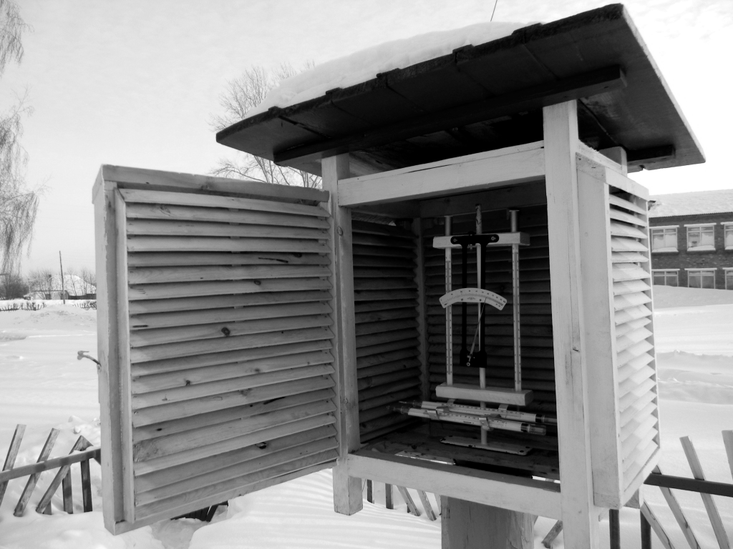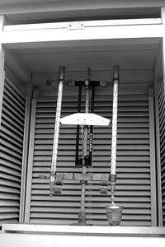
б)
а)

а - будка Селянінова; б - стаціонарний психрометр, що встановлюється в будку Селянінова

Рисунок 5.1 - Стаціонарний психрометр, встановлений в будці Селянінова

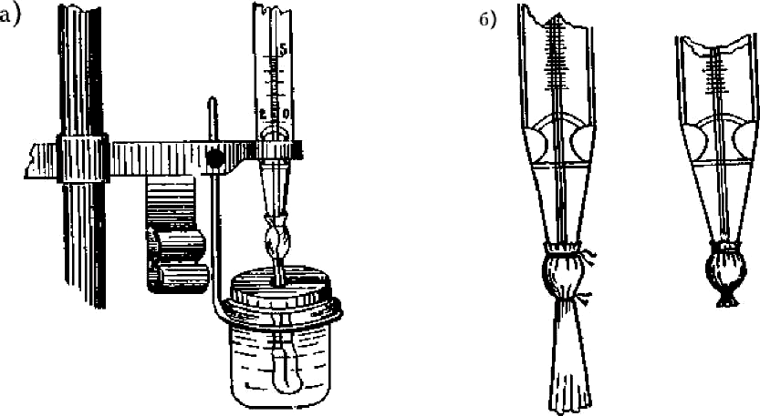
а) б)

а - психрометричний стаканчик на штативі; б - обв'язування резервуару, змоченого термометра батистом при плюсовій (зліва) і мінусовій (справа) температурі

Рисунок 5.2 – Конструкція стаціонарного психрометру

Для станційного психрометра, встановленого в жалюзійній будці, психрометричний коефіцієнт прийнятий: А = 7,947.10⁻⁴, що відповідає швидкості вентиляції в будці 0,8 м/с.
При дотриманні певних правил вологість повітря психрометром можна вимірювати при негативних температурах повітря до - 10°С.

Психрометр аспіраційний МВ-4М (рис. 5.3) призначений для виміру температури і вологості повітря в стаціонарних, експедиційних умовах, а також в промислових і побутових приміщеннях. Прилад має два однакові ртутні термометри, укріплених в металевій оправі, що складається з трубки 3 з трійником 4 і планковий захист 5. До трійника 4 за допомогою пластмасових втулок 6 прикріплені по дві трубки 7 (для радіаційного захисту і вентиляції резервуарів термометрів). Верхній кінець трубки 3 сполучений з голівкою аспіратора 8.
Фізичний принцип дії аспіраційного психрометра такий же, як і станційного, але він містить аспіраційний пристрій (вентилятор). Останній приводиться в дію особливою пружиною і при обертанні всмоктує зовнішнє повітря через циліндрові оправи. Завдяки цьому повітря під час дії психрометра безперервно обтікає резервуари термометрів із швидкістю 2 м/сек. Всі зовнішні частини психрометра добре відполіровані, тому вони відображають сонячні промені і не нагріваються.
Голівка складається з пружинного механізму і вентилятора, що створює струм повітря через трубки 3 і 11 біля резервуарів термометрів. Пружина заводного механізму заводиться ключем.

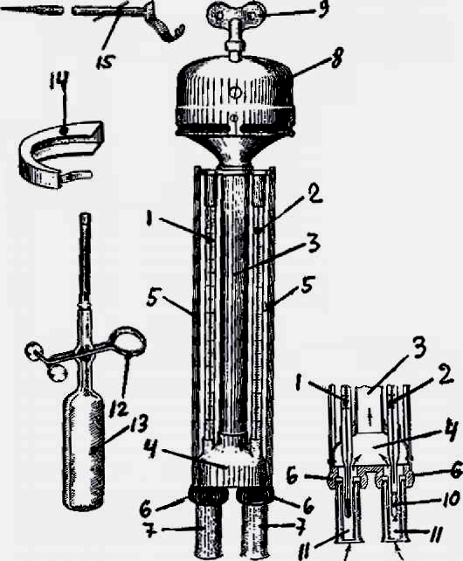

1 - сухий термометр; 2 - змочений термометр; 3 - трубка; 4 - трійник; 5 - планковий захист; 6 - пластмасові втулки; 7 - захисні трубки; 8 - аспіратор; 9 - заводний ключ; 10 - батист;11 - внутрішні трубки; 12 - затиск; 13 - гумова груша; 14 - вітровий захист; 15 - крюк

Рисунок 5.3 - Аспіраційний психрометр МВ-4М

Всі металеві поверхні нікельовані, що забезпечує віддзеркалення падаючих на них сонячних променів, виключаючи нагрів корпусу. Для вимірів психрометр встановлюють на стовпі за допомогою спеціального крюка 15 так, щоб резервуари термометрів знаходилися на висоті 2-х метрів над поверхнею землі. Взимку психрометр встановлюють за 30 хв, а влітку за 15 хв до початку вимірів. При деяких спеціальних спостереженнях психрометр може розташовуватися і в горизонтальному положенні, і на висоті відмінної від 2-х м.
Потім виконують змочування батисту мокрого термометра за допомогою груші, що додається до приладу, з піпеткою 12, 13. Після цього заводять пружинний механізм аспіратора і встановлюють психрометр на місце. Після закінчення 4-5 хв беруть відліки по сухому і змоченому термометрах, спочатку десяті долі, а потім цілі градуси.
Для виключення впливу вітру (більше 4 м/с) на аспіратор надівають з навітряного боку вітровий захист 14.
При обчисленні вологості повітря по аспіраційному психрометру швидкість обтікання резервуарів термометрів повітрям прийнята рівній 2 м/с. Для контролю відповідності фактичній швидкості повітря необхідному значенню психрометр встановлюють у вертикальне положення, і при повністю заведеній пружині визначають час одного звороту барабана пружинного механізму. По секундоміру відзначають два наступних друг, за другом моменту часу, коли вертикальна риски на барабані збігається з риской на віконці в корпусі аспіратора. Час одного звороту барабана не повинен відрізнятися від вказаного в перевірочному свідоцтві більш, ніж на 5с.
Парціальний тиск водяної пари визначається по психрометричній формулі з аспіраційним коефіцієнтом А = 6,620.10⁻⁴ або по психрометричних таблицях.
Аспіраційний психрометр дуже зручний для перенесення і не вимагає яких-небудь особливих установок.
Разом з аспіраційним психрометром з пружинним механізмом застосовується аспіраційний психрометр М-34 з електродвигуном (рис. 5.4). Живлення цього приладу від мережі. Межі шкал термометрів від -310 до +51^{о}С, ціна ділення шкал 0,2 ^{о}С.
Вимір вологості повітря гігрометричним (сорбційним) методом. У гігрометричному методі виміру вологості повітря використовується здатність тіл адсорбувати (поглинати) водяну пару з повітря і в результаті цього, деформуватися або міняти фізичні властивості. Прилади, засновані на гігрометричному методі, називаються гігрометрами.

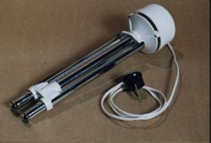

Рисунок 5.4 - Аспіраційний психрометр М-34

Відповідно методу, розрізняють гігрометри: деформаційні, вагові (абсолютні), дифузійні, конденсаційні, електролітичні і ін. Найдавніше відомими і вживаними, у тому числі і в метеорології, є волосяними і плівковий гігрометри, що відносяться до деформаційних.
Гігрометр волосяною метеорологічний М-19 (МВ-1) (рис. 5.5). Волосяний гігрометр служить для виміру відносної вологості повітря в %, є найбільш поширеним на мережі метеорологічних станцій. Дія приладу, заснована на властивості знежиреного людського волоса, змінювати довжину залежно від відносної вологості.
Гігрометр М-19 складається з рамки 1 з шкальною пластиною 3 і волоса 8, верхній кінець якого закріплений в отворі хвостовика 4 регулювальним гвинтом 7, а нижній кінець закріплений на куркульці 9, які пов'язані із стрілкою 2. Обертанням регулювального гвинта стрільцеві можна встановити на необхідне ділення шкали. При зміні відносній вологості повітря і відповідної зміни довжини волоса, стрілка під дією важка переміщається відносно шкали, градуйованої від 0 до 100%.

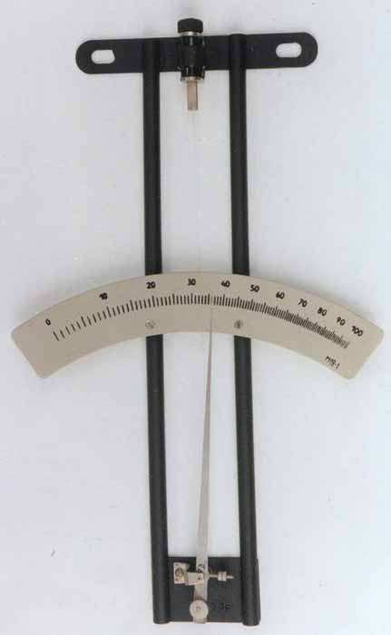
1
3
4
6
5
7
2
8
9
1 - рамка; 2 - стрілка; 3 - шкала; 4 - хвостовик; 5 - скоба; 6 - гайка; 7 - гвинт; 8 – волос; 9 - куркульці

Рисунок 5.5 - Гігрометр волосяний

При збільшенні відносної вологості волосся подовжується, і стрілка обертається управо за шкалою. При зменшенні вологості стрільця зміщується вліво, відліки за шкалою знімаються в цілих діленнях, ціна ділення 1%. Оскільки зв'язок між подовженням волоса і відносною вологістю повітря не лінійний, то шкала гігрометра нерівномірна.
Гігрометр розрахований на роботу при температурі від -50 до +55°С. Межі виміру вологості від 30 до 100 %, погрішність виміру ± 10 %. Ціна ділення шкали 1 %. Відліки робляться до цілого ділення шкали.
При температурах повітря нижче -10°С гігрометр є основним приладом для виміру вологості повітря. Прилад є відносним, і тому для набуття дійсних значень відносної вологості повітря в зимовий час (при температурах нижче -10°С) в свідчення гігрометра вводять поправки. Поправки визначаються на підставі паралельних і одночасних вимірів по станційному психрометру і гігрометру протягом 1-1,5 місяця до настання стійких температур нижче -10°С. По цих вимірах будується графік зв'язку між свідченнями психрометра і гігрометра, по якому і визначається поправка.
Прилад встановлюють в центрі психрометричної будки і кріплять на штатив між сухим і змоченим психрометричними термометрами.
Гігрометр плівковий метеорологічний М-39 (рис. 5.6) призначений для виміру відносної вологості повітря.

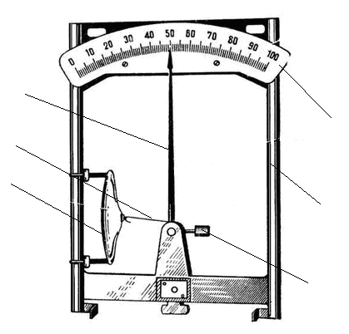
1
2
3
4
5
6
1

1 - плівка; 2 - тяга; 3 - стрілка; 4 - шкала; 5 – рамка; 6 - важок

Рисунок 5.6 - Гігрометр плівковий

Принцип дії приладу заснований на властивості гігроскопічної органічної плівки змінювати свої лінійні розміри залежно від відносної вологості повітря. Гігрометр розрахований на роботу при температурі повітря від -60 до +35°С. Межі виміру від 30 до 100 %, погрішність виміру ±10%, ціна ділення шкали 1%.
Приймальною частиною гігрометру є натягнута на металеве кільце гігроскопічна тваринна плівка, мембрана, в центрі якої знаходиться металева шайба. Приймач прикріпляється підпружинними гвинтами до металевої рами 5. Тягою 2 мембрана сполучена з передавальним механізмом приладу, що складається з осі, стрілки 3 і важка 6, який забезпечує постійне натягнення плівки.
Завдяки такому пристрою передавального механізму зміни пружних властивостей мембрани, що відбуваються в результаті зміни вологості повітря, передаються на стрілку. Відлік вологості повітря виконується за шкалою 4. Ділення шкали рівномірні, оскільки пружні властивості плівки міняються рівномірно із зміною вологості повітря.
Плівковий гігрометр — прилад відносний. Тому в його свідчення, вводяться поправки, отримані порівнянням свідчень плівкового гігрометра зі свідченнями психрометра.
Гігрограф метеорологічний М-21 (рис. 5.7). Гігрограф призначений для безперервної реєстрації відносної вологості повітря. Чутливим елементом приладу є пучок волосся 6, який з двох кінців закріплений в цапфах кронштейна 7. Середина пучка волосся надіта на гачок, який за допомогою спеціального пристрою пов'язаний із стрілкою 2. Натягнення пучка волосся створюється важком.
Через передавальний пристрій (систему важелів) зміна натягнення пучка волосся передається на стрілку з пером, заповненим чорнилом. Перо викреслює на паперовій стрічці графік зміни відносній вологості повітря за добу або тиждень.
Годинниковий механізм в гігрографа такий же, як і в термографа. Так само як і в термографа, годинникові механізми бувають добові і тижневі. Для нанесення відміток часу на діаграмній стрічці є кнопка 4, а для установки пера на необхідне ділення діаграмної стрічки служить настановний гвинт 6.
Гігрограф не є абсолютним приладом, і для визначення по ньому відносної вологості повітря вводять поправки, які визначають по графіку, складеному на підставі порівняння значень відносної вологості повітря в термінові години, отримані по психрометру, і значень, знятих із стрічки гігрографа з точністю до 1%.

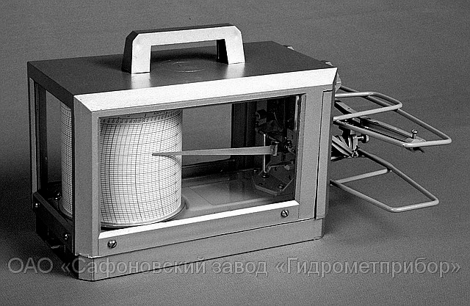
6
7
8
1
3
2
4
5
1 - барабан; 2 - стрілка з пером; 3 - аретир; 4 – кнопка; 5 - важіль; 6 - гвинт; 7 - кронштейн; 8 - пучок волосся;
Рисунок 5.7 – Гігрограф

